Valutazione euristica

Struttura della relazione del gruppo - PDL Labs

## Parte I: Descrizione del progetto

EasyBoard è un'app mobile che ottimizza l'esperienza sui mezzi pubblici urbani e suburbani fornendo informazioni in tempo reale su ritardi, affollamento, servizi disponibili e permettendo la segnalazione di eventuali disservizi.

## Parte II: Elenco condiviso delle violazioni

**Problema 1. H8- Aesthetic and minimalist design**

**Dove**: Nella schermata homepage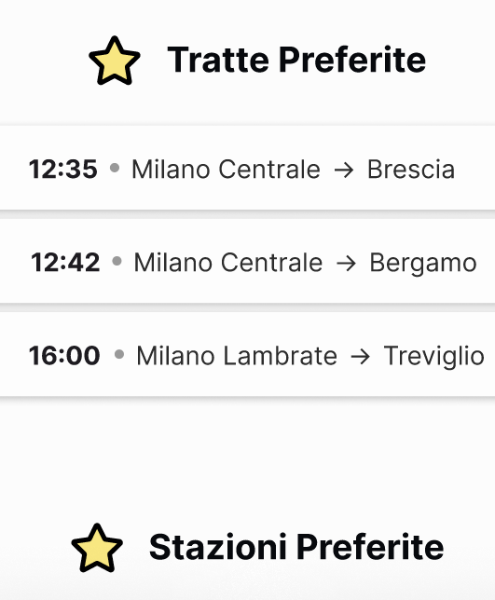

**Cosa**: La stella nei titoli “Tratte preferite” e “Stazioni preferite” non è centrata verticalmente con il titolo. Inoltre, i due titoli sono centrati rispetto al centro della schermata ma non sono simmetrici (hanno la stella all’inizio ma non alla fine)

**Perché**: Avendo l’icona solo da un lato, avere i titoli allineati centralmente rende le icone disallineate che non è esteticamente piacevole

**Severity:** 1

**Problema 2. H4- Consistency and Standards**

**Dove**: Nella schermata dove posso scegliere una direzione per dove andare con la metro “Scegli una direzione” 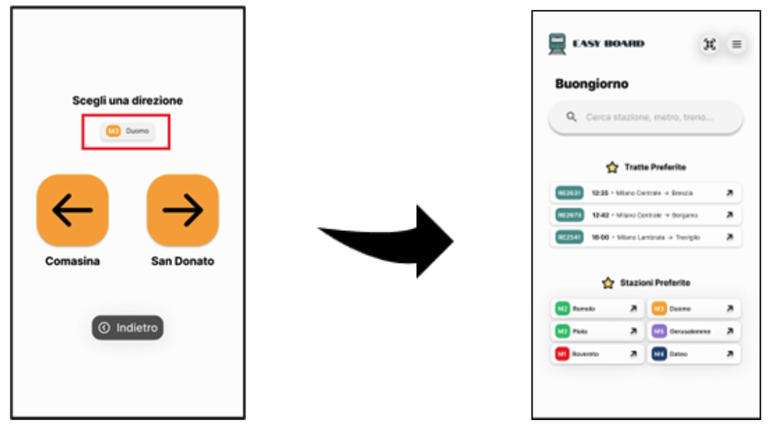

**Cosa**: La label che mi indica che linea ho selezionato, se cliccata, mi permette di ritornare alla Homepage

**Perché**: Non è coerente con il resto dell’applicazione dove per tornare indietro è presente un tasto specifico, inoltre non è chiara la funzionalità del bottone con il nome della metro, in quanto svolge la stessa funzionalità del bottone “Indietro”

**Severity:** 2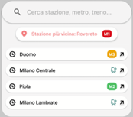

**Problema 3. H6- Recognition Rather than Recall**

**Dove**: Nella barra di ricerca e nella sezione azzurra di dettaglio quando si entra in un treno/metropolitana specifico **Cosa**: Non è chiaro, nella barra di ricerca, se il treno cercato che viene presentato come “Milano Centrale” è inteso come un treno che parte da Milano Centrale o che arriva a Milano Centrale.

**Perché:** Le informazioni non sono descritte o spiegate quindi l’utente dovrebbe cercarne il significato nella documentazione la prima volta e poi ricordarselo. **Severity:** 4

**Problema 4. H2- Match between system and the real world**

**Dove**: Nella schermata che rappresenta le informazioni sui treni. **Cosa:** Nella sezione di dettaglio del singolo treno vengono date informazioni sullo stato attuale del treno, quindi non si capisce se il numero del binario è quello dov’è ora, quello dove l’utente dovrà prenderlo oppure quello dove l’utente arriverà. L’orario inoltre, non è chiaro se è quello attuale, quello della partenza, dell’arrivo previsto o dell’arrivo previsto considerando i ritardi.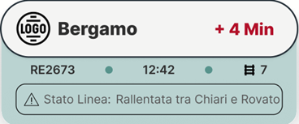

**Perché:** L'utente non dovrebbe avere dubbi su queste informazioni. **Severity:** 1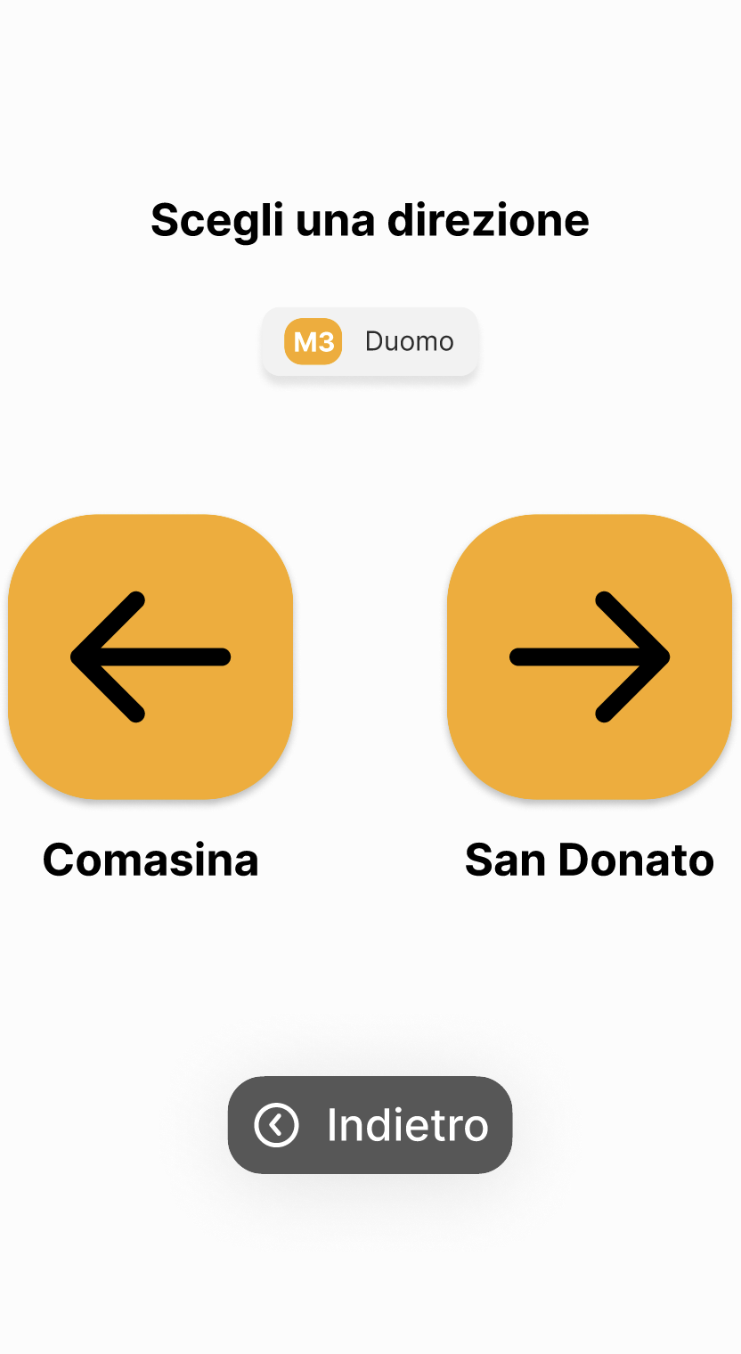

**Problema 5. H4- Consistency and Standards**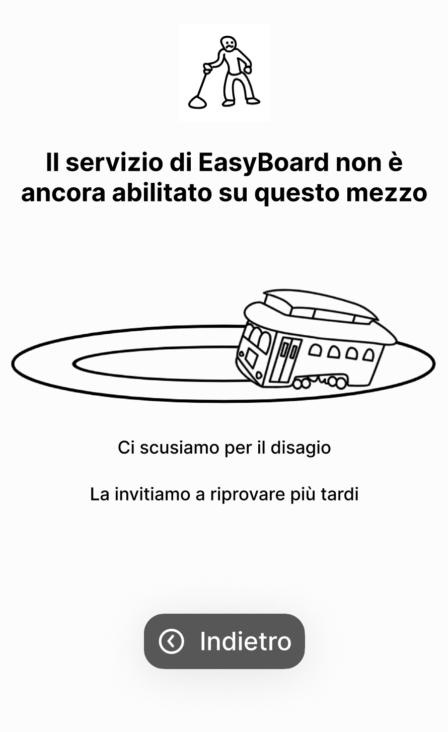

**Dove**: Nella schermata di scelta della direzione della metropolitana e nella schermata che segnala una funzionalità non ancora implementata.

**Cosa**: Nel resto dell’app il pulsante per tornare alla schermata precedente è un icona di una freccia verso sinistra in alto a sinistra, tuttavia in queste due schermate è un pulsante in basso in centro alla schermata.

**Perché**: La posizione del tasto “indietro” è incoerente tra le varie schermate e potrebbe causare confusione.

**Severity:** 3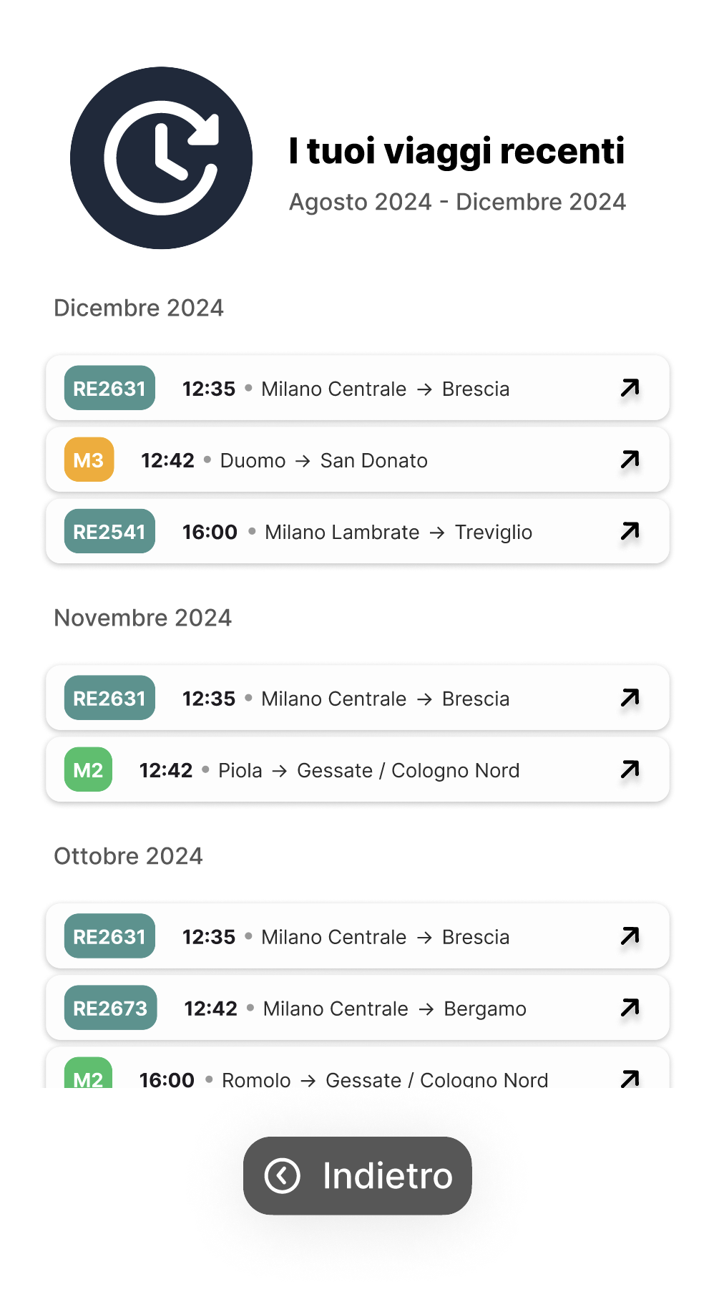

**Problema 6. H6- Recognition Rather than Recall**

**Dove**: Nella sezione “viaggi recenti” a cui si accede dal menu in alto a destra

**Cosa**: Cliccando su uno dei miei viaggi recenti vengo portato alla schermata per dare un feedback sul viaggio.

**Perchè**: Non è chiaro che da questa schermata si vada alla sezione dei feedback. L’utente potrebbe aspettarsi che cliccando su un viaggio fatto tempo prima si venga portati sul dettaglio di quel viaggio ma in data odierna.

Quindi, un utente che si trova nella pagina dei viaggi recenti non dovrebbe fare “recall” (dovendosi ricordare che ogni viaggio porta alle segnalazioni e non alle informazioni della corsa), ma dovrebbe fare “recognition”, comprendendo da dove si trova cosa deve fare.

Inoltre, questa schermata mi dà la possibilità di dare un feedback anche su viaggi effettuati mesi prima, cosa che però è in contrasto con l’obiettivo del feedback che è quello, dalla documentazione, di correggere i dati che sono rilevati dai sensori. Avere feedback mesi dopo la fine del viaggio non sarebbe di nessun aiuto al servizio per come è stato descritto.

**Severity:**: 4

**Problema 7. H6- Recognition Rather than Recall** 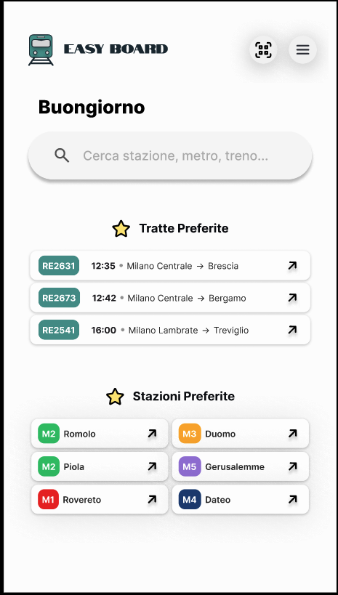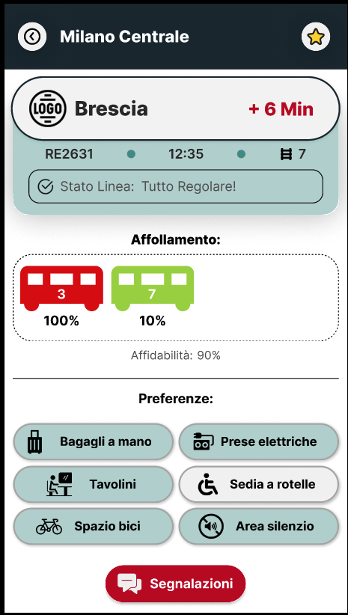

**Dove**: Task moderato, nella pagina Home, dopo aver selezionato le proprie preferenze in Informazioni Treno.  
**Cosa:** Conseguenza del problema 1, oltre ed a causa del fatto che non c’è un passaggio di conferma, non c’è un riepilogo o traccia del nostro risultato. Nel caso in cui chiudessi l’app o cambiassi schermata dovrei effettuare la ricerca e immettere le preferenze un’altra volta per riottenere i risultati.

Viene spontaneo pensare che si potrebbe usare la schermata delle “ricerche recenti” per riottenere i risultati della propria ricerca e velocizzare il processo di recupero dei suggerimenti (in caso di errore) ma queste ultime rimandano alle segnalazioni (vedere problema precedente).

**Perché:** non c’è una traccia dei consigli derivanti delle proprie ultime ricerche, bisogna ricordare questi ultimi.

**Severity:** 3

**Problema 8. H1- Visibility of system status**

**Dove**: Schermata delle segnalazioni

**Cosa:** Mancano riferimenti alla tratta che ho percorso

**Perché:** Se apro la cronologia voglio anche poter avere informazioni sullo stato di quella tratta al momento del viaggio, oltre a poter fare segnalazioni

**Severity:** 3

**Problema 9. H8- Aesthetic and Minimalist Design**

**Dove**: Schermata delle segnalazioni

**Cosa:**  Non è chiaro lo scopo della segnalazione

**Perchè:** Dalla documentazione si evince che l'applicazione sfrutta i dati delle segnalazioni per correggere e integrare i dati forniti dai sensori su ciascun vagone, in modo da fornire un'esperienza piu affidabile all'utente. L'applicazione mi permette però di effettuare segnalazioni anche su viaggi effettuati giorni o mesi prima, che non è chiaro come si integrino nell'ecosistema del servizio.

**Severity:** 2

**Problema 10. H3- User Control and Freedom, H7 - Flexibility and efficiency of use**

**Dove**: nella schermata del dettaglio di ogni viaggio (Informazioni Metro e Informazioni Treno)

**Cosa**: Le informazioni nella barra sotto il nome del viaggio scorrono a rotazione, senza poterle vedere tutte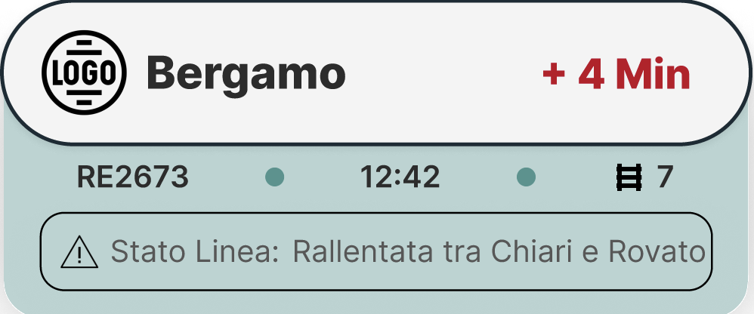

**Perché:** L’utente non può vedere tutte le informazioni che stanno scorrendo nella barra e, nel caso non riuscisse a leggere tutta la riga, dovrebbe dover aspettare lo scorrimento di tutte le altre prima di tornare a leggere l’informazione che stava leggendo inizialmente.

**Severity:** 2

**Problema 11. H6- Recognition Rather than Recall**

**Dove**: Nella schermata di informazioni di una linea della metropolitana

**Cosa**: Non è chiaro a che treno si riferiscono le informazioni presentate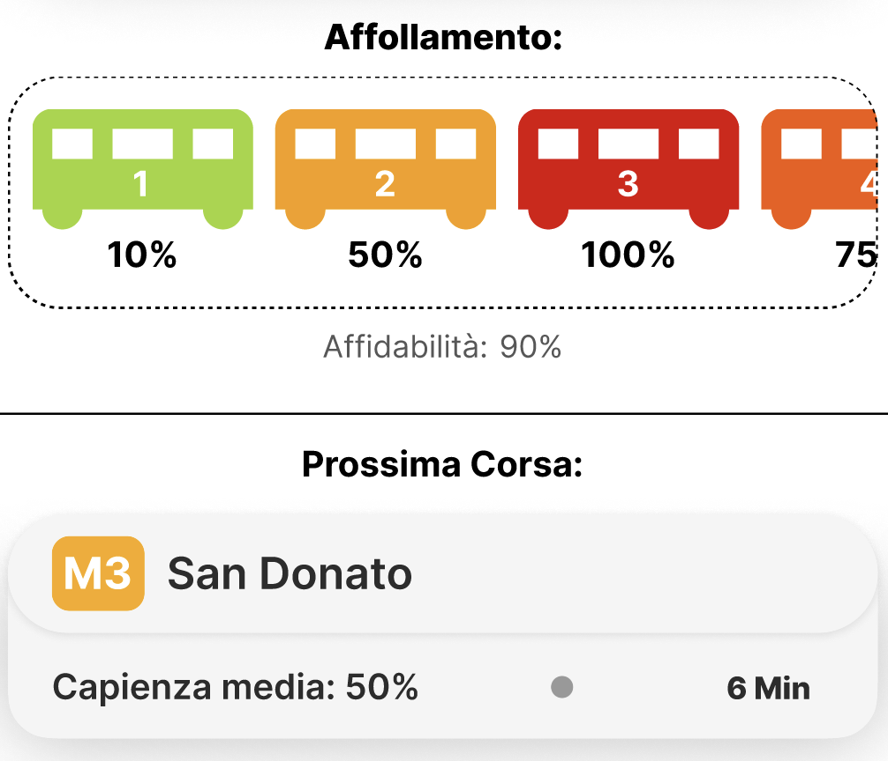

**Perché**: La linea che divide le due sezioni fa pensare che le informazioni siano riferite a due treni diversi, ma non è chiaro a quali. Non è evidente se la prossima corsa è la prima ad arrivare dal momento in cui l’utente apre l’app oppure se è quella successiva a quella in arrivo. Se l’utente fosse nella banchina che aspetta il treno potrebbe pensare che i dati sull’affollamento siano riferiti allo stesso treno riportato sotto il titolo “Prossima corsa”, mentre l’utente che fosse già salito sul treno e consultasse l’app per trovare il vagone meno affollato penserebbe che le due informazioni siano riferite a due treni diversi.

**Severity:** 4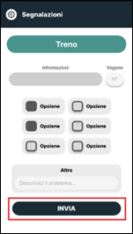

**Problema 12. H10- Help and Documentation**

**Dove**: in tutta l’applicazione

**Cosa**: Non è accessibile la documentazione all’interno dell’app

**Perché**: La documentazione è estremamente ben fatta e sarebbe utile che l’utente potesse consultare dei suggerimenti o delle FAQ almeno nei punti più complessi o specifici dell’app.

**Severity:** 3

**Problema 13. H5- Error Prevention**

**Dove**: Per il task “Segnalazione”, nella pagina della segnalazione.

**Cosa**: L'app invia la segnalazione appena viene cliccato il pulsante invia senza chiedere conferma all’utente.

**Perché**: Se una persona non ha ancora finito di compilare la segnalazione e per sbaglio clicca “INVIA” questo viene subito mandata senza dare possibilità all’utente di modificare, oppure l’utente potrebbe aver selezionato un’opzione diversa da ciò che si intendeva e quindi inviare una segnalazione errata.

**Severity:** 3

**Problema 14. H4- Consistency and standards**

**Dove**: Schermata Informazioni Treno e Metro && Schermata Profilo

**Cosa**: Funzionamento poco chiaro delle Preferenze

**Perché**: Una volta scelte le preferenze da una Schermata Informazioni Treno, esse rimangono per tutte le schermate, comprese quelle di Informazioni Metro, mentre dovrebbero essere preferenze locali come scritto nella specifica. Ipotizziamo che la possibilità di selezionare delle preferenze sia stata creata dagli sviluppatori con l’intenzione di essere solo disponibili per i treni, tuttavia questo non viene specificato da nessuna parte nell’applicazione. In virtù di ciò l’utente, durante la selezione di preferenze globali, potrebbe pensare di star selezionando delle preferenze globali anche per le metro, quando nella realtà questo non accade. In alternativa l’utente è portato a pensare che la mancanza di filtri nella pagina della metro sia causato da qualche malfunzionamento dell’applicazione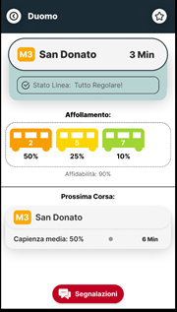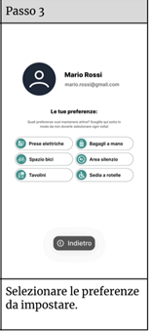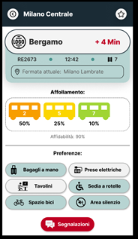

**Severity**: 4

**Problema 15. H6- Recognition Rather Than Recall**

**Dove**: Schermata Profilo

**Cosa:** Preferenze inserite nella schermata del profilo

**Perché:** Senza leggere la documentazione (cosa che l'utente normalmente non fa) è poco intuitivo dover impostare le preferenze globali dalla schermata del profilo. Essendo le preferenze una parte importante del servizio dedicherei un pulsante a parte, magari nella home.

**Severity:** 3

**Problema 16. H8- Aesthetic and Minimalist Design**

**Dove:** Schermata Profilo.

**Cosa:** La Schermata Profilo contiene informazioni inutili che possono essere eliminate**.**

**Perché:** Al di sotto della frase “Le tue preferenze” vi è una spiegazione di quali le proprie preferenze siano, mentre è molto esplicativa di per sé la frase sopra.

**Severity:** 1

**Problema 17. H1- Visibility of system status**

**H5- Error prevention**

**Dove**: Task moderato, nella pagina delle proprie preferenze personali, durante la modifica delle preferenze permanenti.  
**Cosa:** Nell’atto di aggiungere o rimuovere una preferenza permanente.

**Perché:** Una volta selezionate le proprie preferenze permanenti, non è chiaro se le modifiche vengano applicate una volta usciti dalla schermata del profilo. Questo problema potrebbe essere mitigato tramite un pop-up di conferma o un dialogo che permetta di confermare le preferenze scelte.

**Severity:** 2

**Problema 18. H6- Recognition rather than recall**

**Dove**: Per il task moderato “personalizzare le informazioni ricevute circa le proprie necessità”, nella pagina per visualizzare un treno.

**Cosa**: Il sistema permette di utilizzare dei filtri globali dall’area profilo, tuttavia non è possibile visualizzare nella schermata del treno quali di questi filtri sono già attivi.

**Perché**: L’utente potrebbe non ricordarsi sul momento quali dei filtri ha attivato globalmente e quindi pensare che molti dei vagoni mostrati non dispongono di certe funzionalità o dover tornare spesso al proprio profilo per vedere le proprie preferenze globali.

**Severity:** 3

**Problema 19. H8- Aesthetic and Minimalist Design**

**Dove:** Nella home, quando si clicca l’opzione delle impostazioni

**Cosa:** l’opzione delle impostazioni non restituisce nessun feedback.

**Perché:** L’opzione non è cliccabile, sarebbe carino se si potesse cliccare e, se non ancora implementata, usare la schermata d’errore.

**Severity:** 1

**Problema 20. H3- User Control and Freedom**

**H5- Error prevention**

**Dove:** appena viene inviata una segnalazione.

**Cosa:** Il pulsante per tornare indietro non porta effettivamente indietro, ma riporta alla home.

**Perché:** Il tasto “indietro” nella seconda schermata dovrebbe supportare l’opzione “Undo” ma invece porta direttamente alla schermata home.

**Severity:** 2

**Problema 21. H1- Visibility of system status**

**Dove**: Task moderato, nella pagina Informazioni Treno, dopo aver selezionato le proprie preferenze  
**Cosa:** Non è chiara l’azione da intraprendere appena dopo aver ottenuto una risposta alla selezione delle nostre preferenze. Avendo avuto riscontro non viene indicato se salvare il risultato, se confermare che tutte le opzioni necessarie siano già state immesse o tornare alla homepage. La prima idea è che a questo punto si possa chiudere l’applicazione o mettere in standby il telefono interrompendo così bruscamente il flusso di utilizzo.

**Perché:** non c’è una comunicazione/feedback da parte del sistema riguardo il prossimo passaggio da effettuare.

**Severity:** 2

**Problema 22. H3- User Control and Freedom**

**H7- Flexibility and Efficiency of Use**

**Dove**: Task moderato e complesso, in tutte le schermate

**Cosa:** Manca un pulsante di shortcut alla homepage.

**Perché:** Viola l’euristica 3 perché se ci fosse sarebbe una chiara via d’uscita rispetto al corrente flow di esecuzione che magari si desidera interrompere.

Viola l’euristica 7 perché per tornare alla homepage basterebbe fare un click mentre si richiede di premere il pulsante “back” una o più volte.

**Severity:** 3

**Problema 23. H8- Aesthetic and Minimalist Design**

**Dove**: Nella schermata che rappresenta le informazioni sui treni o metro

**Cosa:** Le informazioni sembrano inserite senza una gerarchia ben precisa. non è esplicito dove guardare e cosa cliccare

**Perché:** L'utente non dovrebbe avere dubbi su cosa cliccare, anche in modo intuitivo, e su quali sono le informazioni più rilevanti

**Severity:** 2 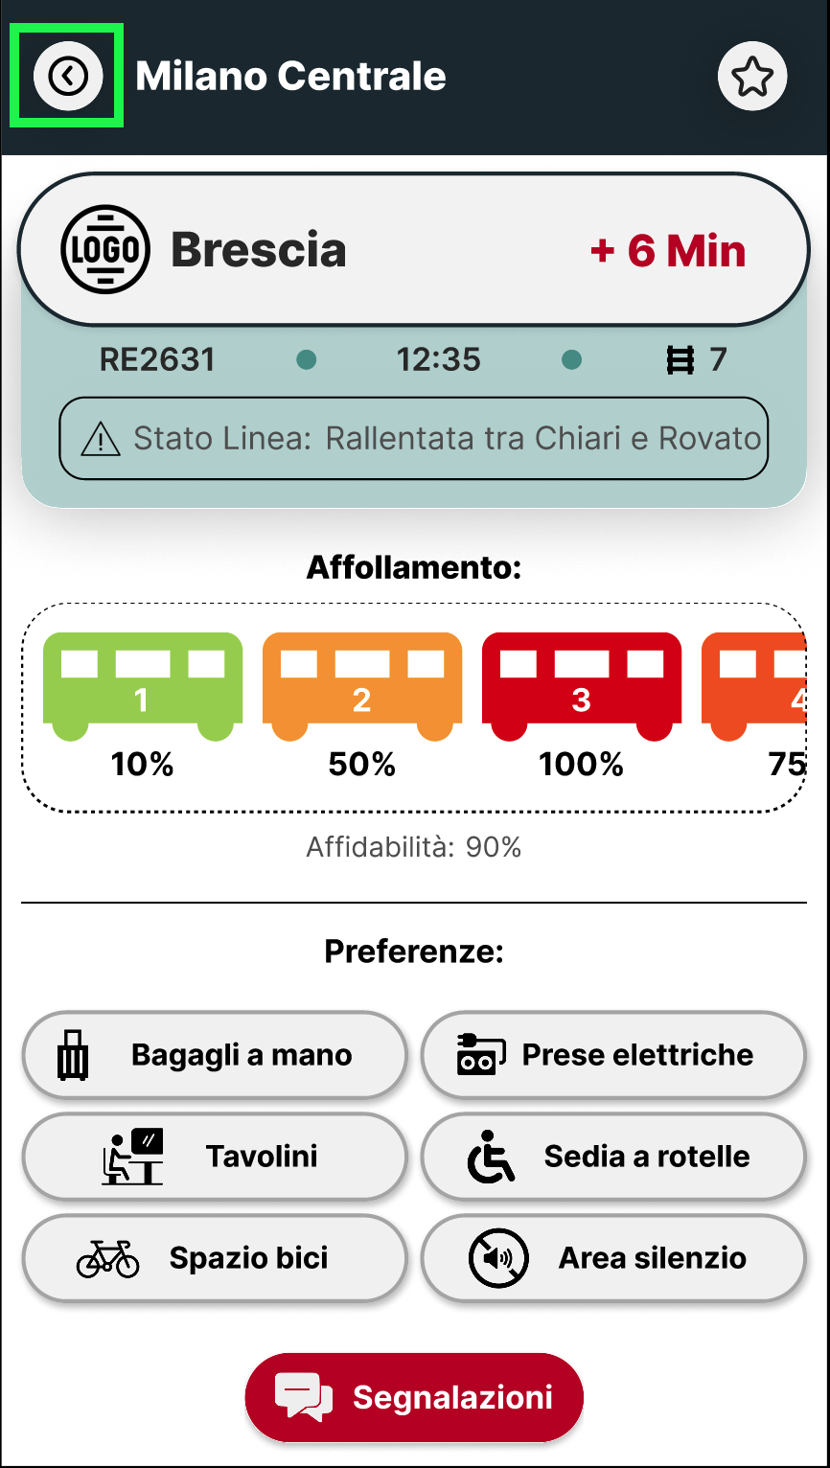

**Problema 24. H6- Recognition rather than recall**

**Dove**: Pulsante indietro

**Cosa:** Il tasto indietro è poco intuitivo visto il cerchio bianco

**Perché:** A livello visivo è poco intuitivo

**Severity:** 1

**Problema 25. NE**

**Dove**: Schermata di ricerca

**Cosa:** Nella schermata di ricerca dovrebbe essere esplicito che posso vedere e cercare anche i treni già partiti per fare una segnalazione oppure decidere se cambiare carrozza

**Perché:** Il servizio dovrebbe anche aiutare il comfort durante il viaggio, magari facendoti decidere di cambiare carrozza. Ma così non posso cercare treni già partiti

**Severity:** 3

**Problema 26. H4- Consistency and standards**

**Dove:** Per il task complesso “condividere una segnalazione su una tratta che si è percorsa di recente o si sta percorrendo”, nelle pagine per visualizzare i mezzi e la pagina “Segnalazioni”

**Cosa:** Nelle altre pagina il bottone per inviare le segnalazioni è di colore rosso e messo in risalto, tuttavia il bottone “INVIA” per l’effettivo invio è di colore nero sembrando così di sfondo rispetto anche alla scritta “TRENO” e “METRO” il quale sono messi in risalto

**Perché:** Vengono utilizzati colori in modo inconsistenti e potrebbero causare confusione

**Severity:** 1

**Problema 27. H2- Match between the system and the real world**

**Dove**: Per il task moderato “personalizzare le informazioni ricevute circa le proprie necessità”, nella pagina per visualizzare un treno

**Cosa**: Manca la possibilità di aprire un overlay che permetta di sapere le informazioni in tempo reale di uno specifico vagone.

**Perché**: Nonostante l’app dia la possibilità di applicare dei filtri per trovare il vagone più adatto alle proprie esigenze, l’utente potrebbe eventualmente trovarsi nella situazione in cui dover fare un compromesso tra due vagoni dei quali nessuno rispetta le sue esigenze. In questa situazione credo sarebbe davvero utile poter avere una visione complessiva delle caratteristiche di un singolo vagone, così da poter scegliere quello più adatto. Attualmente, sarebbe costretto a cambiare continuamente i filtri per capire in quali vagoni sono disponibili determinate caratteristiche tenendo a mente anche il loro affollamento e memorizzando il loro numero.

**Severity:** 3

**Problema 28. H2- Match Between system and the real world**

**Dove:** Schermata Informazioni Treno

**Cosa:** Uso del termine “Preferenze” invece di “Filtri”

**Perché:** Il termine preferenze è poco intuitivo

**Severity:** 1

**Problema 29. H2- Match Between system and the real world**

**Dove:** Schermata Informazioni Treno

**Cosa:** Uso del termine “Bagagli a mano”

**Perché:** Il termine preferenze è poco intuitivoe non fa capire cosa dovrebbe filtrare

**Severity:** 1

**Problema 30. H7- Flexibility and efficiency of use**

**Dove:** Schermata Home

**Cosa:** Tratte preferite limitate e mancanza di un tasto di ricerca veloce

**Perché:** Al momento è possibile vedere solo 3 tratte preferite e ipotizzo che all’aggiunta di nuove, l’utente potrà scorrerle(anche se non specificato nel README in app). Questo può diventare però tedioso in caso di tante tratte preferite. Una possibile soluzione sarebbe aggiungere una schermata di dettaglio delle tratte e stazioni preferite con possibilità di ricerca

**Severity:** 3

**Problema 31. NE**

**Dove:** Everywhere

**Cosa:** Il tasto segnalazione è mal studiato

**Perché:** Per come è ora impostato è macchinoso e può portare a segnalazioni su treni vecchi, o su cui l’utente non è correntemente, nel README non è spiegato se questo sia inteso o si presuppone che l’utente farà segnalazioni solo sui mezzi su cui sta correntemente viaggiando; nel secondo caso non comprendo perché sia possibile fare segnalazioni anche per i mezzi ricercati tramite la cronologia. Per evitare tutto ciò, il tasto di segnalazione, andrebbe magari posto nella schermata home, ed impostato per condurre ad una schermata di ricerca dove l’utente possa cercare il treno su cui è correntemente nel momento della segnalazione, così da poter segnalare eventuale affollamento o incorrettezze dei dati mostrati in app.

**Severity:** 4

**Problema 32. H2- Match between the system and the real world**

**Dove**: Nel task per ricevere informazioni sullo stato dei vagoni di un treno, nella schermata che mostra lo stato dei vagoni.

**Cosa**: Nonostante i vagoni siano numerati, non è facilmente intuibile se il primo/l’ultimo vagone si trovino in testa o in coda al treno.

**Perché**: Anche se questo problema è ininfluente nel caso delle metro, essendo che i vagoni di questi treni non sono esplicitamente numerati nella realtà, esso potrebbe risultare più scomodo nel caso di treni normali, rendendo poco intuibile la posizione del vagone e causando stress nell’utente che, a pochi minuti della partenza del treno, potrebbe dover capire la posizione del vagone che aveva scelto di utilizzare rispetto al treno.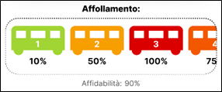

**Severity:** 2

## Parte III: Sintesi e raccomandazioni condivise

Riportare in una tabella come quella sottostante il numero di violazioni identificate in base al loro livello di gravità.

| **Euristica** | **# viol. (rating: 0)** | **# viol. (rating: 1)** | **# viol. (rating: 2)** | **# viol. (rating: 3)** | **# viol. (rating: 4)** |
| --- | --- | --- | --- | --- | --- |
| H1: Visibility of system status | 0 | 0 | 2 | 1 | 0 |
| H2: Match between the system and the real world | 0 | 3 | 1 | 1 | 0 |
| H3: User control and freedom | 0 | 0 | 2 | 1 | 0 |
| H4: Consistency and standards | 0 | 1 | 1 | 1 | 1 |
| H5: Error prevention | 0 | 0 | 2 | 1 | 0 |
| H6: Recognition rather than recall | 0 | 1 | 0 | 3 | 3 |
| H7: Flexibility and efficiency of use | 0 | 0 | 0 | 2 | 0 |
| H8: Aesthetic and minimalist design | 0 | 3 | 2 | 0 | 0 |
| H9: Help users recognize, diagnose, and recover from errors | 0 | 0 | 0 | 0 | 0 |
| H10: Help and documentation | 0 | 0 | 0 | 1 | 0 |
| NE: Altri problemi - non direttamente riconducibili alle euristiche di Nielsen | 0 | 0 | 0 | 1 | 1 |

Dall’analisi del prototipo e dalla discussione di gruppo, sono emersi punti di forza significativi ma anche diverse aree di miglioramento che meritano attenzione per affinare l’esperienza utente e massimizzare l’efficacia del servizio.

Di seguito, le raccomandazioni principali per il miglioramento del prototipo:

1. **Usabilità e controllo utente**
   * Inserire pulsanti chiari per concludere o salvare azioni importanti, come preferenze o flussi, accompagnati da notifiche di conferma.
   * Rendere più visibili e accessibili le preferenze e i risultati ottenuti, evitando che siano nascosti o difficili da raggiungere.
2. **Coerenza del design**
   * Uniformare il design dei pulsanti e degli elementi grafici per garantire consistenza e intuitività.
   * Evidenziare preferenze globali attive e funzionalità disponibili nelle schermate principali.
3. **Visibilità delle informazioni**
   * Aggiungere sezioni dedicate o riepiloghi immediatamente accessibili per risultati ottenuti e viaggi recenti.
   * Integrare feedback visivi chiari che comunichino lo stato del sistema, come salvataggi e modifiche.
4. **Documentazione esterna**
   * Assicurarsi che le funzionalità principali siano evidenti senza la necessità di consultare documentazione esterna.

Queste modifiche, basate sull’analisi delle criticità emerse, permetteranno al prototipo di evolversi ulteriormente, combinando un design accattivante con un’esperienza utente più intuitiva, coerente ed efficace.